**Федеральное агентство связи**

**Ордена Трудового Красного Знамени федеральное государственное бюджетное**

**образовательное учреждение высшего образования**

**«Московский технический университет связи и информатики»**

**Практическая работа №2**

**по ТРПО**

**Tasks 2**

Выполнил: Панов Д. А.

Проверила: Мосева М.С.

Москва 2021г.

**1. Создать функцию, которая повторяет каждый символ в строке n раз.**

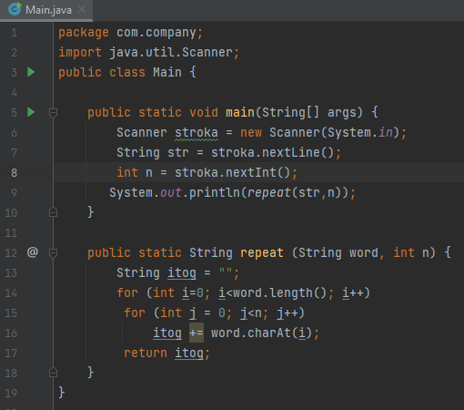

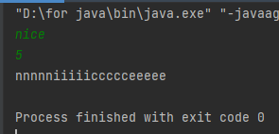

**2. Создайте функцию, которая принимает массив и возвращает разницу между самыми большими и самыми маленькими числами.**

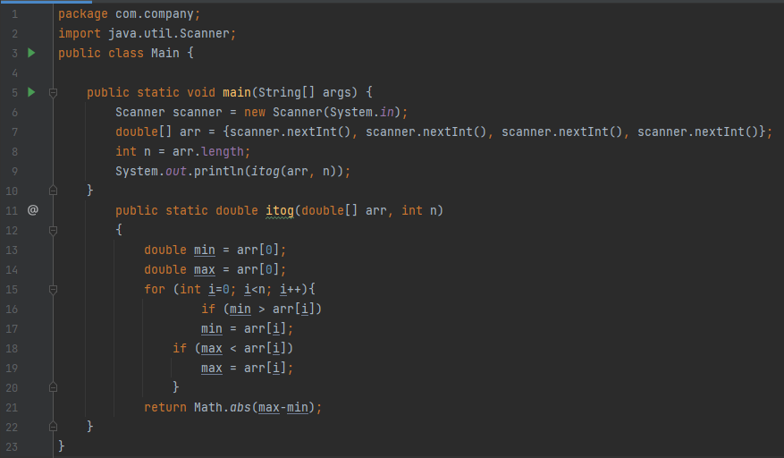

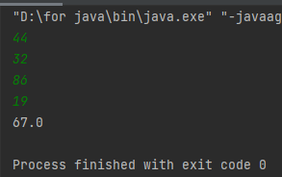

**3. Функция, которая принимает массив в качестве аргумента и возвращает true или false в зависимости от того, является ли среднее значение всех элементов массива целым числом или нет.**

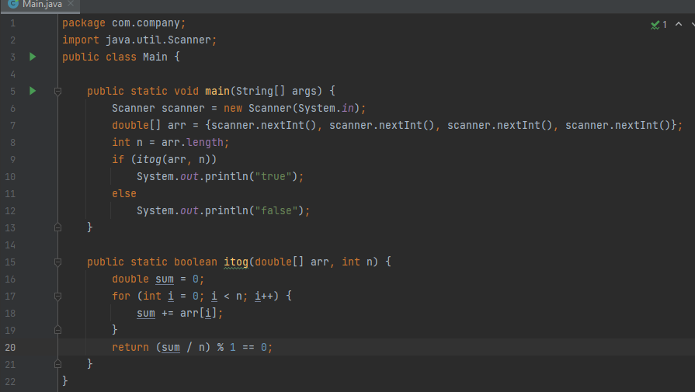

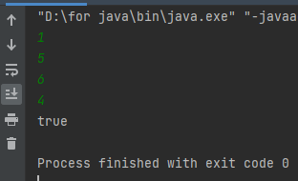

**4. Метод, который берет массив целых чисел и возвращает массив, в котором каждое число является суммой самого себя + всех предыдущих чисел в массиве.**

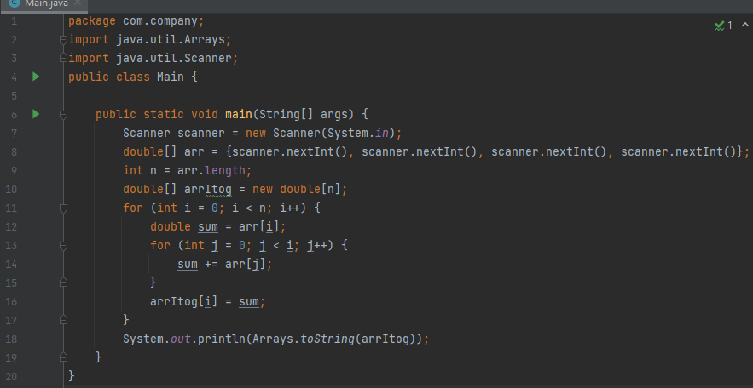

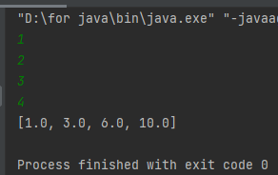

**5. Функция, которая возвращает число десятичных знаков, которое имеет число (заданное в виде строки). Любые нули после десятичной точки отсчитываются в сторону количества десятичных знаков.**

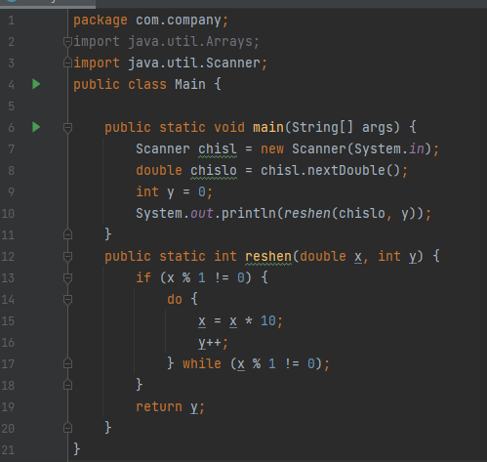

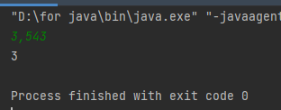

**6. Функция, которая при заданном числе возвращает соответствующее число Фибоначчи.**

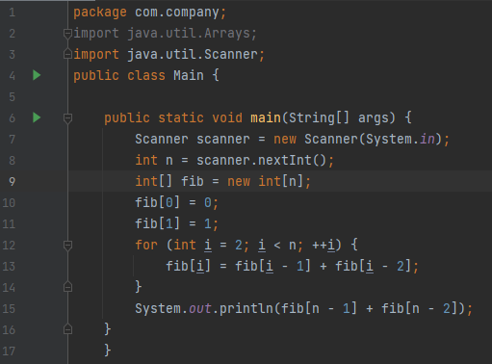

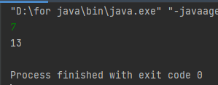

**7. Почтовые индексы состоят из 5 последовательных цифр. Учитывая строку, напишите функцию, чтобы определить, является ли вход действительным почтовым индексом. Действительный почтовый индекс выглядит следующим образом:**

– Должно содержать только цифры (не допускается использование нецифровых цифр).

– Не должно содержать никаких пробелов.

– Длина не должна превышать 5 цифр.

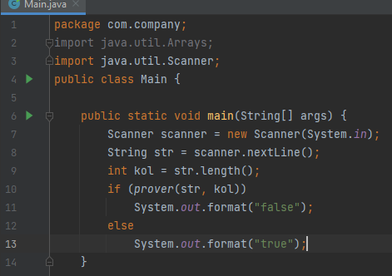

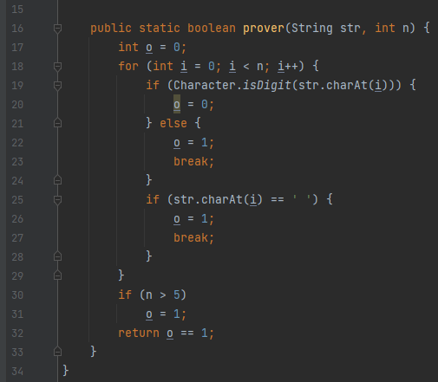

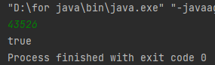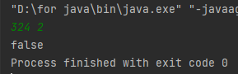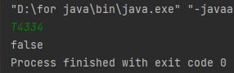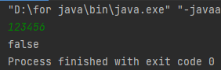

**8. Пара строк образует странную пару, если оба из следующих условий истинны:**

– Первая буква 1-й строки = последняя буква 2-й строки.

– Последняя буква 1-й строки = первая буква 2-й строки.

– Создайте функцию, которая возвращает true, если пара строк представляет собой странную пару, и false в противном случае.

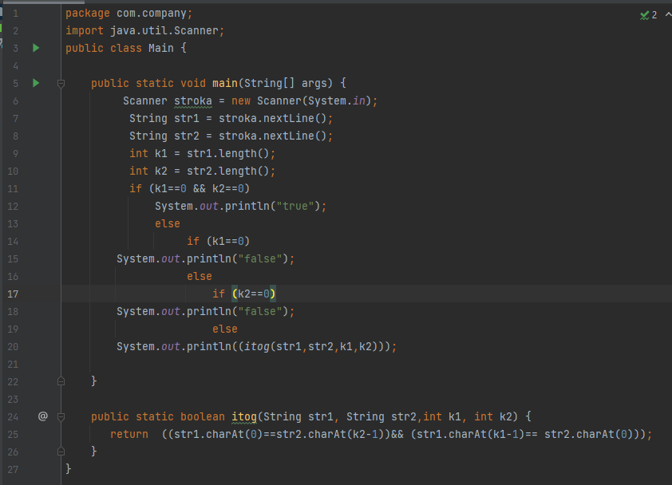

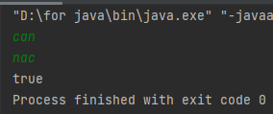 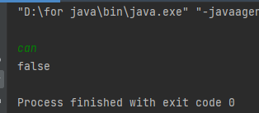

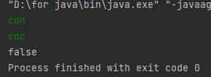 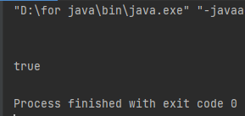

**9. Создайте две функции: isPrefix(word, prefix-) и isSuffix (word, -suffix).**

– isPrefix должен возвращать true, если он начинается с префиксного аргумента.

– isSuffix должен возвращать true, если он заканчивается аргументом суффикса.

– В противном случае верните false.

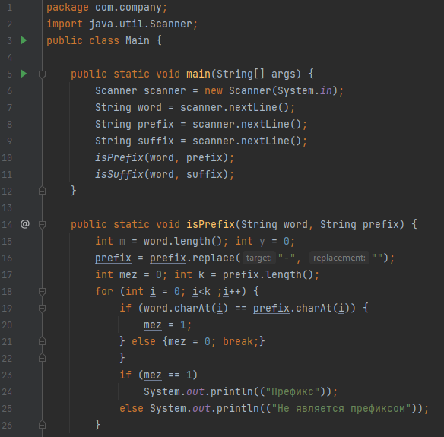

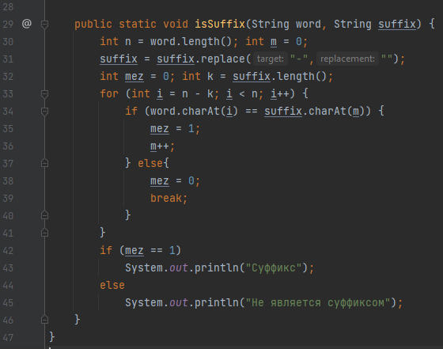

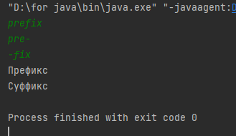

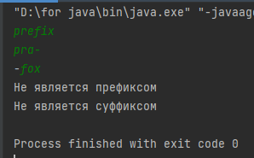

**10. Создайте функцию, которая принимает число (шаг) в качестве аргумента и возвращает количество полей на этом шаге последовательности.**

